|  |  |
| --- | --- |
| **Gerb-BMSTU_01** | **Министерство науки и высшего образования Российской Федерации**  Калужский филиал  федерального государственного бюджетного  образовательного учреждения высшего образования  ***«Московский государственный технический университет имени Н.Э. Баумана (национальный исследовательский университет)»***  ***(КФ МГТУ им. Н.Э. Баумана)*** |

**ФАКУЛЬТЕТ** ***ИУК «Информатика и управление»***

**КАФЕДРА** \_\_***ИУК4 «Программное обеспечение ЭВМ, информационные технологии»***

**ЛАБОРАТОРНАЯ РАБОТА №2**

**«Использование PHP»**

**ДИСЦИПЛИНА: «Перспективные языки программирования»**

|  |  |  |
| --- | --- | --- |
| Выполнил: студент гр. ИУК4-52Б | | \_\_\_\_\_\_\_\_\_\_\_\_\_\_\_\_\_ ( Карельский М.К. )  (Подпись) |
| Проверил: | | \_\_\_\_\_\_\_\_\_\_\_\_\_\_\_\_\_ ( Гришунов С.С. )  (Подпись) |
| Дата сдачи (защиты):  Результаты сдачи (защиты): | | |
|  | - Балльная оценка:  - Оценка: | |

Калуга, 2022

**Цель:** получить навык разработки сайтов с использованием языка программирования PHP.

**Задачи:**

1. Разработать сайт на PHP, отображающий информацию из файлов и позволяющий проводить запись в файл.
2. Разместить сайт на веб-сервере.

**Вариант 2**

**Предметная область** – сайт фитнес центра

Разработать сайт тематики, согласно полученному варианту.

Сайт должен быть стилизован с помощью CSS (возможно использование CSS-фреймворка Bootstrap).

На сайте должна быть отображена таблица, содержащая информацию, хранимую на веб-сервере в отдельном текстовом файле (возможно использование формата xml или json).

На сайте должна быть предусмотрена возможность добавления новых данных (с сохранением в файл).

**Листинг:**

***Index.php***

<!DOCTYPE html>

<html>

<head>

<title>Fitness center Lifeform</title>

<link rel="icon" href="icon.png" />

<link rel="stylesheet" type="text/css" href="styles.css"/>

</head>

<body>

<h1 class="centered">Fitness center Lifeform</h1>

<h2 class="centered">News and events</h2>

<div class="centered">

<table id="events-table">

<tr>

<td><img src="2.png" /></td>

<td><img src="3.png" /></td>

<td><img src="4.png" /></td>

</tr>

<tr>

<td colspan="2" rowspan="2"><img src="1.png" /></td>

<td><img src="5.jpg" /></td>

</tr>

<tr>

<td><img src="6.jpg" /></td>

</tr>

</table>

</div>

<h2 class="centered">Reviews</h2>

<table id="reviews" align="center" class="text">

<?php

$raw\_data = file\_get\_contents("reviews.json");

$json = json\_decode($raw\_data);

$table\_columns = $json->column\_names;

$reviews = $json->reviews;

echo "<tr>";

foreach ($table\_columns as $column)

{

echo "<td class=\"review-cell\"><b>{$column}</b></td>";

}

echo "</tr>";

foreach ($reviews as $row)

{

echo "<tr><td class=\"review-cell\">{$row->name}</td>";

echo "<td class=\"review-cell\">{$row->comment}</td></tr>";

}

?>

</table>

<p>

<h2 class="centered">Send your review</h2>

<form action="result.php" method="post" class="centered text review-input">

<p>

<label for="name">Your name: </label>

<input name="name" required>

</p>

<p>

<label for="comment">Your comment: </label>

<input name="comment" id="comment-input" required></textarea>

</p>

<input type="submit" value="Send" class="text">

</form>

</p>

<div id="links" class="text">

<div class="centered">

<a href="contacts.html">Contacts</a>

</div>

<div class="centered">

<a href="doc.pdf" target="\_self">Download service list</a>

</div>

</div>

</body>

</html>

***Result.php***

<!DOCTYPE html>

<html>

<head>

<title>Result</title>

<link rel="icon" href="icon.png" />

<link rel="stylesheet" type="text/css" href="styles.css"/>

</head>

<body>

<?php

$raw\_reviews = file\_get\_contents("reviews.json");

$json = json\_decode($raw\_reviews);

$review = (object)array("name" => htmlspecialchars($\_POST["name"]),

"comment" => htmlspecialchars($\_POST["comment"])

);

$json->reviews[] = $review;

$json = json\_encode($json);

file\_put\_contents("reviews.json", $json);

?>

<?php

header('Location: index.php')

?>

</body>

<html>

***Styles.css***

h1 {

font-family: 'Arial Rounded MT';

font-size: 400%;

}

h2 {

font-family: 'OCR A';

font-size: 300%;

}

body {

background-color: #ffa31a;

}

ul li {

list-style-type: none;

}

a {

color: #1b1b1b;

}

img {

border: 4px solid #ffa31a;

width: 100%;

}

img:hover {

border: 4px solid #1b1b1b;

}

a:visited {

color: #1b1b1b;

}

.centered {

text-align: center;

}

#events-table {

margin-left: 20%;

margin-right: 20%;

border-spacing: 10px 10px;

}

.text {

font-family: 'Berlin Sans FB';

}

#links {

font-size: 200%;

}

#contacts-list {

font-size: 150%;

}

#reviews {

font-size: 150%;

border: solid;

border-collapse: collapse;

}

.review-cell {

border: solid;

}

#comment-input {

width: 50%;

}

.review-input {

font-size: 150%;

}

input {

font-family: 'Berlin Sans FB';

font-size: 100%;

}

**Результат:**

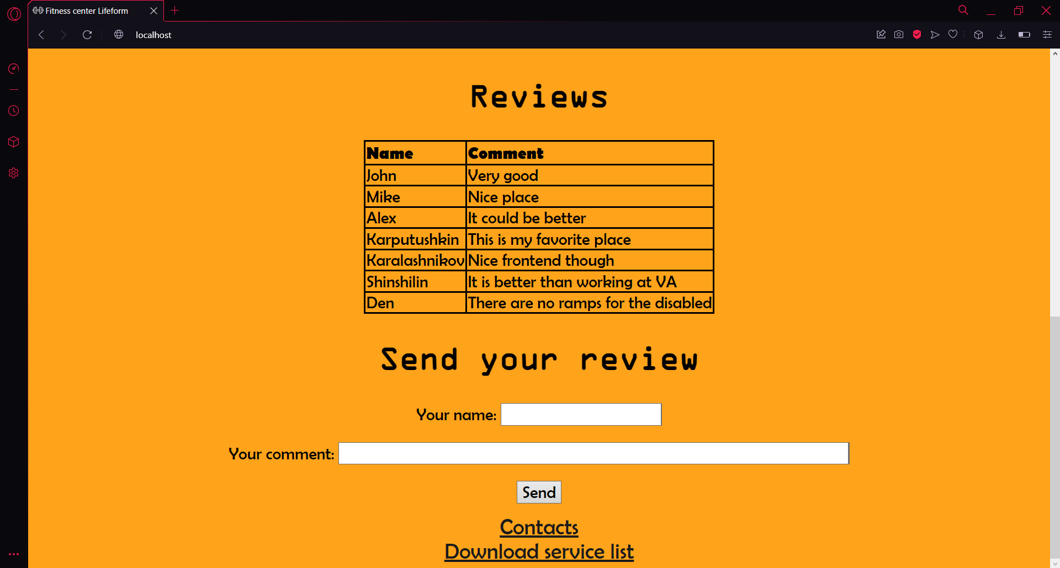

Рис. 1. Отзывы

**Вывод:** в ходе выполнения лабораторной работы были получены практические навыки разработки сайтов с использованием языка программирования PHP.